- Используя HUE Вход в Hue http://89.208.221.132:8888/hue/editor/?type=hive
- Скачать датасеты из списка ниже https://www.kaggle.com/shuyangli94/food-com-recipes-and-user-interactions https://www.kaggle.com/datasnaek/youtube-new https://www.kaggle.com/akhilv11/border-crossing-entry-data https://www.kaggle.com/tristan581/17k-apple-app-store-strategy-games https://www.kaggle.com/gustavomodelli/forest-fires-in-brazil
- Загрузить эти датасеты в HDFS в свою домашнюю папку
- Создать собственную базу данных в HIVE
- Создать EXTERNAL таблицы внутри базы данных с использованием всех загруженных файлов. Один файл – одна таблица.
- Сделать любой оотчет по загруженным данным используя груповые и агрегатные функции.
- Сделать любой отчет по загруженным данным используя JOIN.
- [Продвинутый вариант] Сделать все вышеперечисленное с использованием JSON SerDe. Подсказка: см в сторону команды «ADD JAR»
1. Создал БД stroganov_db.

Создал таблицу forest

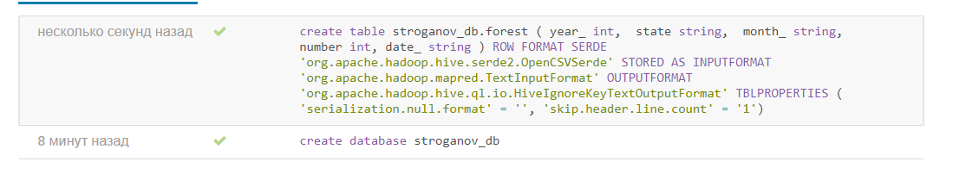
create table stroganov_db.forest
(
year_ int,
state string,
month_ string,
number int,
date_ string
)
ROW FORMAT SERDE
'org.apache.hadoop.hive.serde2.OpenCSVSerde'
STORED AS INPUTFORMAT
'org.apache.hadoop.mapred.TextInputFormat'
OUTPUTFORMAT
'org.apache.hadoop.hive.ql.io.HiveIgnoreKeyTextOutputFormat'
TBLPROPERTIES (
'serialization.null.format' = '',
'skip.header.line.count' = '1')
;
LOAD DATA INPATH '/user/student2_11/amazon.csv' INTO TABLE stroganov_db.forest
;

Создал таблицу appstore

create table stroganov_db.appstore
(
URL string,
ID int,
Name string,
Subtitle int,
IconURL string,
AvrUsrRate float,
UsrRateCount float,
Price float,
InAppPurchase string,
Description string,
Developer string,
AgeRate string,
Lang string,
Size_ int,
PrimGenre string,
Genres string,
OriginalRelease string,
CurRelease string
)
ROW FORMAT SERDE
'org.apache.hadoop.hive.serde2.OpenCSVSerde'
STORED AS INPUTFORMAT
'org.apache.hadoop.mapred.TextInputFormat'
OUTPUTFORMAT
'org.apache.hadoop.hive.ql.io.HiveIgnoreKeyTextOutputFormat'
TBLPROPERTIES (
'serialization.null.format' = '',
'skip.header.line.count' = '1')
;
LOAD DATA INPATH '/user/student2_11/appstore/appstore_games.csv' INTO TABLE stroganov_db.appstore
;

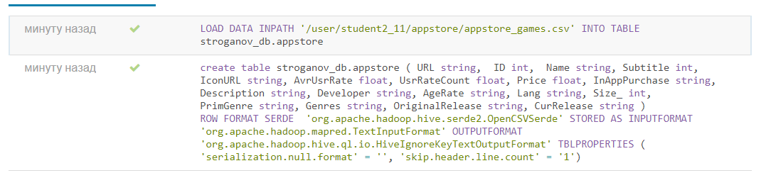

Создал таблицу border

create table stroganov_db.border
(
PortName string,
State string,
PortCode int,
Border string,
Date_ string,
Value int,
Location_ string )
ROW FORMAT SERDE
'org.apache.hadoop.hive.serde2.OpenCSVSerde'
STORED AS INPUTFORMAT
'org.apache.hadoop.mapred.TextInputFormat'
OUTPUTFORMAT
'org.apache.hadoop.hive.ql.io.HiveIgnoreKeyTextOutputFormat'
TBLPROPERTIES (
'serialization.null.format' = '',
'skip.header.line.count' = '1');
LOAD DATA INPATH '/user/student2_11/border/Border_Crossing_Entry_Data.csv' INTO TABLE stroganov_db.border
;

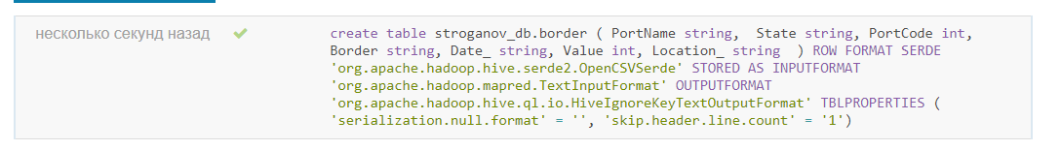
Потом заметил что нужно делать external таблицы и сделал тоже самое с ключевым словом EXTERNAL.

Примеры запросов:
select id,name,originalrelease from stroganov_db.appstore;
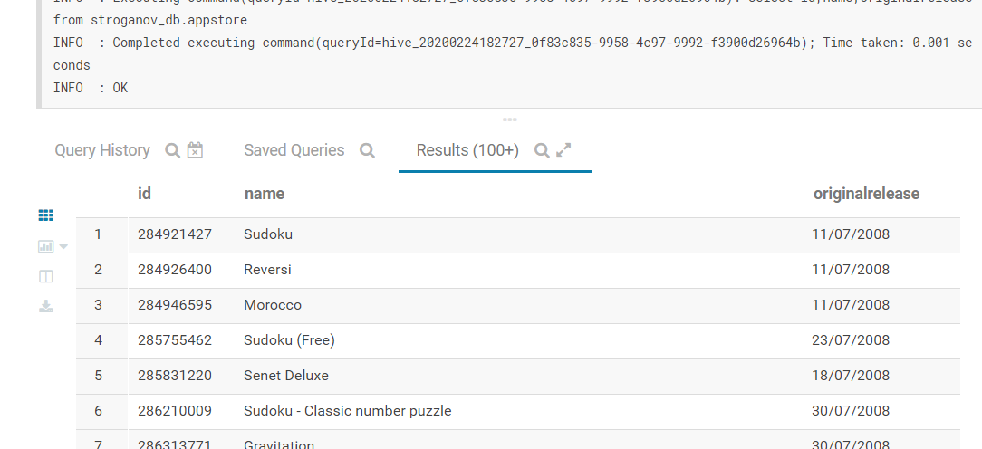
select count(*),year_ from stroganov_db.forest group by year_
